**UNIVERSIDAD DE GUADALAJARA**

CENTRO UNIVERSITARIO DE CIENCIAS EXACTAS E INGENIERÍAS

*DIVISIÓN DE ELECTRÓNICA Y COMPUTACIÓN*

*DEPARTAMENTO DE CIENCIAS COMPUTACIONALES*

**Ingeniería en Informática**

*Administración de Redes*

Sección: D-07 Clave: I5907

**Act-1: Modelo ISO-OSI**

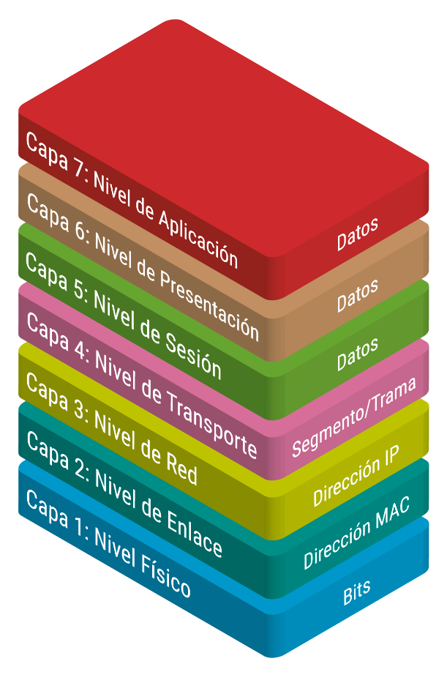

Martes 15 de septiembre de 2020

Juan…… / código: XXX

Ruíz Pérez Diego / código: 216583081

Martes 15 de septiembre de 2020

CALIFICACIÓN: __ / 7 puntos

PROF. ANAYA OLIVEROS JORGE

OBSERVACIONES:_____________________________________________________________________________________________________________

**Contenido**

Introducción……………………………………………………………… X

Objetivo General ……………………………..………………….………X  
Objetivo Particular………………………………………………………. X

TEMA: Modelo ISO-OSI...……………………………………………... X

Conclusión………………………………………………………………. X

Glosario………………………………………………………………….. X

Referencias……………………………………………………………… X

**Introducción**

[Introducción].

**Objetivo General**

[Objetivo general de la actividad].

**Objetivo Particular**

[Objetivo particular de la actividad].

**Modelo ISO-OSI**



**Qué es el ISO**

Las normas ISO son establecidas por el Organismo Internacional de Estandarización (ISO), y se componen de estándares y guías relacionados con sistemas y herramientas específicas de gestión aplicables en cualquier tipo de organización.

**Marco histórico del ISO**

El Organismo Internacional de Normalización (ISO) fue creado en 1947 y cuenta con 91 estados miembros, que son representados por organismos nacionales de normalización. Dicho organismo trabaja para lograr una forma común de conseguir el establecimiento del sistema de calidad, que garantice la satisfacción de las necesidades y expectativas de los consumidores.

A comienzos del año 1980, la ISO designó una serie de comités técnicos para que trabajaran en el desarrollo de normas comunes que fuesen aceptadas universalmente. El resultado de este trabajo fue publicado siete años más tarde a través del compendio de normas ISO 9000, posterior a la publicación de la norma de aseguramiento de la calidad-vocabulario (ISO 8402), que fue dada a conocer en 1986.

**Las distintas familias de normas ISO**

Existen muchas normas ISO y además de actualizarse, periódicamente aparecen nuevas. Para una mayor clasificación e identificación se agrupan por familias o series, cada una de ellas con una nomenclatura específica. Las tres categorías fundamentales son:

* Gestión de Calidad (serie ISO 9000). Normas enfocadas a homogeneizar los estándares de calidad de los productos o servicios de las organizaciones públicas y privadas, independientemente de su tamaño o actividad.
* Gestión del medio ambiente (serie ISO 14000). Suponen un instrumento muy clarificador y eficaz para que las compañías puedan organizar todas sus actividades dentro de unos parámetros de respeto al entorno, cumpliendo con la legislación vigente y dando respuesta a un mayor concienciación y exigencia de la sociedad.
* Gestión de riesgos y seguridad (norma ISO 22000, OHSAS 18001, ISO 27001, ISO 22301 y otras). Normas y sistemas desarrollados con la finalidad de evitar o minimizar los distintos riesgos relativos a las diferentes amenazas originadas por la actividad empresarial.
* Gestión de responsabilidad social (norma ISO 26000). El enfoque de estas normas es ayudar a la empresa a tener en todo momento un comportamiento transparente y ético que forme parte indisoluble de su modelo general de gestión.

**Qué es el Modelo ISO/OSI**

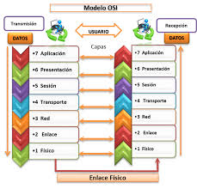El protocolo OSI es el resultado de un intento de normalización y, como marco conceptual, ofrece los fundamentos de diseño para normas de comunicación no privativas. Para ello, el modelo de ISO OSI divide el complicado proceso de la comunicación en red en siete estadios denominados capas OSI. En la comunicación entre dos sistemas, cada capa requiere que se lleven a cabo ciertas tareas específicas. Estas se establecen en los llamados protocolos, que se aplican a cada una de las capas o que se utilizan en la totalidad de las mismas. Cabe recalcar que el modelo de referencia ISO no es propiamente un estándar de red concreto, sino que, en términos abstractos, describe cuáles son los procesos que se han de llevar a cabo para que la comunicación funcione a través de una red.

**Antecedente histórico (Modelo ICP/IP)**

El Modelo ICP/IP, modelo utilizado para Internet en el pasado, al igual que en el modelo anterior este funciona con capas, sin embargo, a diferencia del Modelo ISO/OSI, este solo tiene 4:

* Capa de Aplicación
* Capa de Transporte
* Capa de Internet
* Capa de Acceso de Red

**Función del Modelo ISO/OSI**

El Modelo OSI es fundamentalmente una herramienta conceptual, de organización de las telecomunicaciones. Universaliza la manera en que la información es compartida entre redes informáticas o sistemas computarizados, independientemente de su origen geográfico, empresarial u otras condiciones que podrían dificultar la comunicación de los datos.

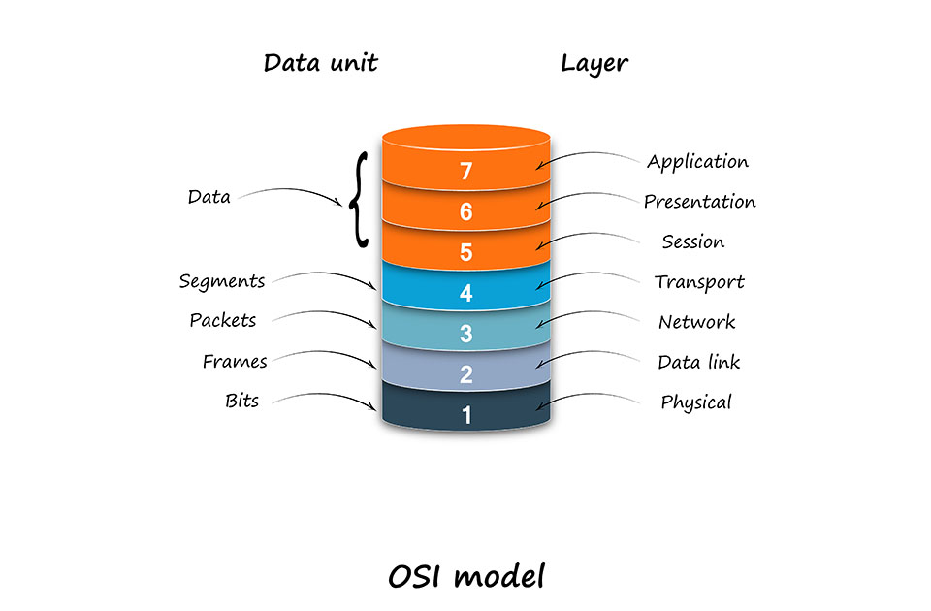

1. **Capa Física**

El nivel físico es el encargado, de la transmisión de los bits de datos (0s ó 1s) a través de los circuitos de comunicaciones. El propósito principal de este nivel es definir las reglas para garantizar que cuando la computadora emisora transmita el bit "1", la computadora receptora verifique que un "1" fue recibido y no un "0". Es el nivel de comunicación física de circuitos.

Adicionalmente, esta capa provee los medios mecánicos, eléctricos, funcionales y de procedimiento para establecer, mantener y liberar conexiones físicas entre el dispositivo terminal (DTE) y el punto de conexión a la red (DCE), o entre dos DTE.

* Mecánico: define el tipo de conector, sus dimensiones físicas, la distribución de pines, etc.
* Eléctricos: concierne a las características, como su voltaje, nivel, impedancia, etc.
* Funcionales: define el significado de los niveles de tensión en cada uno de los pines del conector.
* De procedimiento: define las reglas aplicadas a ciertas funciones y la secuencia en que éstas deben incurrir.

Como ejemplo, algunas de las normas dentro de este nivel son: X21, V.10, V.11, V.24, V.35, Y.430,Y.431 del CCITT, ISO2,110 (EIA 232), 4,902 (EIA-449) Y 9,314 (FDDI).

1. **Capa de Enlace**

Es el nivel de datos en donde los bits tienen algún significada en la red, y este nivel puede verse como el departamento de recepción y envío de una compañía de manufactura, el cual debe tomar los paquetes que recibe de la Capa de Red y prepararlos da le forma correcta (trama) para ser transmitidos por el nivel físico. De igual forma sucede cuando recibe paquetes (bits) del nivel físico y tiene que ponerlos en la forma correcta (tramas) para verificar si la información que está recibiendo no tiene errores, si los paquetes vienen en orden, si no faltan paquetes, etc., para entregarlos a nivel de red sin ningún tipo de error.

Dentro de sus funciones se incluyen la de notificar al emisor (computadora remota) si algún paquete (trama) se recibe en mal estado (basura); si alguna de las tramas no se recibió y se requieren que sean enviadas nuevamente (retransmisión), o si una trama esta duplicada, también cuando la trama llegó sin problemas. En resumen, es responsable de la integridad de la recepción y envío de la información, así como de saber dónde comienza la transmisión de la trama y dónde termina, y garantizar que tanto la computadora transmisora como la receptora estén sincronizadas en su reloj y que emplean el mismo sistema de codificación y decodificación.

En esta capa se determina el uso de una disciplina de comunicaciones conocida como HDLC (protocolo de línea considerado como estándar universal, que muchos toman como modelo). Los datos en HDLC se organizan en tramas. La trama es un encuadre que incluye bits de redundancia y control para corregir los errores de transmisión; además, regula el flujo de las tramas para sincronizar su transmisión y recepción, también enmascara a las capas superiores de las imperfecciones de los medios de transmisión utilizados.

Dentro de esta capa se encuentra el protocolo HDLC (3,309), el procedimiento LAP B (7,706) y las normas IEEE 802,2-7 para LAN.

1. **Capa de Red**

El nivel de red es el responsable del direccionamiento de mensajes y de la conversión de las direcciones y nombres lógicos a físicos. También determina la ruta del mensaje desde la computadora emisora hasta a la computadora receptora, dependiendo de las condiciones de la red.

Dentro de las funciones de ruteo de mensajes evalúa la mejor ruta que debe seguir el paquete, dependiendo del tráfico en la red, el nivel de servicios, etc. Los problemas de tráfico que controla tienen que ver con el ruteo (routing), intercambio (switching) y congestionamiento de paquetes en la red.

Asimismo, maneja pequeños paquetes de datos juntos para la transmisión a través de la red, así como la reestructuración de tramas de datos grandes (números de bits) en paquetes pequeños. En la computadora receptora se reensamblan los paquetes en su estructura de datos original (trama).

A la información proveniente de la capa de transporte se le agregan componentes apropiados para su ruteo en la red y para mantener un cierto nivel en el control de errores. La información es presentada según el método de comunicaciones para accesar a la red de área local, la red de área extendida (como los enlaces E1) y la conmutación de paquetes (como X.25, etc.). El diseño de este nivel debe considerar que:

* Los servicios deben ser independientes de la tecnología empleada en la red de datos.
* El nivel de transporte debe ser indiferente al número, tipo y topologías de redes utilizadas.
* La numeración de la red debe ser uniforme a través de LANs y WANs.

El servicio de la red se define en la recomendación X.213 (ISO 8,348 Y 8,880 para LANs). Como ejemplo de este nivel, tenemos las recomendaciones X.25, X.32, X.3, X.28, X.29 del CCITT para redes de conmutación de paquetes, la 8648 para sistemas de proceso de información.

1. **Capa de Transporte**

Este nivel es llamado ocacionalmente el nivel de host to host o el nivel de end to end, debido a que en él se establecen, mantienen y terminan las conexiones lógicas para la transferencia como niveles end to end y los niveles 1 a 3 son conocidos como niveles de protocolo. El nivel de transporte se relaciona más con los beneficios de end to end, como son las direcciones de la red, el establecimiento de circuitos virtuales y los procedimientos de entrada y salida de la red. Solamente al alcanzar el nivel superior de transporte (sesión) se abordarán los beneficios que son visibles al usuario final. Este nivel puede incluir las especificaciones de los mensajes de broadcast, los tipos de datagramas, los servicios de los errores de los correos electrónicos, las prioridades de los mensajes, la recolección de la información y su administración, seguridad, tiempos de respuesta, estrategias de recuperación en casos de falla y segmentación de la información cuando el tamaño es mayor al máximo del paquete según el protocolo.

Al recibir información del nivel de red, el nivel de transporte verifica que la información esté en el orden adecuado y revisa si existe información duplicada o extraviada. Si la información recibida está en desorden, lo cual es posible en redes grandes cuando se rutean las tramas, el nivel de transporte corrige el problema y transfiere la información al nivel de sesión en donde se le dará un proceso adicional.

Algunos principales parámetros de calidad de los que se hace mención son los siguientes:

* Retardo en el establecimiento de la conexión.
* Falla en el establecimiento de la conexión.
* Protección contra instrucciones
* Niveles de prioridad
* Interrupción por congestión
* Retardo en la liberación de la conexión
* Error en la liberación, etc.

En este nivel trabajan las recomendaciones X.214 (ISO 8,072) y X.224 (ISO 8,073).

1. **Capa de Sesión**

Este nivel es el que permite de 2 aplicaciones en diferentes computadoras establezcan, usen y terminen la conexión llamada sesión. El nivel de sesión maneja el diálogo que se requiere en la comunicación de 2 dispositivos. Establece reglas para iniciar y terminar la comunicación entre dispositivos y brinda el servicio de recuperación de errores; es decir, si la comunicación falla y ésta es detectada, el nivel de sesión puede retransmitir la información para completar el proceso en la comunicación. El nivel de sesión es el responsable de iniciar, mantener y terminar cada sesión lógica entre usuarios finales.

Para entender mejor este nivel, se puede pensar en el sistema telefónico. Cuando se levanta el teléfono, espera el tono y marca un número, en ese momento se está creando una conexión física que va desde el nivel uno (físico) como un protocolo de persona a red. Al momento de hablar con la persona en el otro extremo de la línea, se encuentra en una sesión persona a persona. En otras palabras, la sesión es el diálogo de las dos personas que se transporta por el circuito de la conexión telefónica.

También en este nivel se ejecutan funciones de reconocimiento de nombres para el caso de seguridad relacionado a aplicaciones que requieren comunicarse a través de la red. Se pueden resumir sus funciones de la siguiente manera:

* Establecimiento de la conexión a petición del usuario
* Liberación de la conexión cuando la transferencia termina
* Intercambio y mantenimiento de la sesión para proporcionar un intercambio ordenado de los datos entre las entidades de presentación.

En el nivel de sesión están las recomendaciones X.25 (ISO 8,326) y X.225 (ISO 8,327).

1. **Capa de Presentación**

El nivel de presentación define el formato en que la información será intercambiada entre aplicaciones, así como la sintaxis usada entre las mismas. Se traduce la información recibida en el formato del nivel de aplicación a otro intermedio reconocido. En la computadora receptora, la información es traducida del formato intermedio al usado en el nivel de aplicación de dicha computadora y es, a su vez, responsable de la obtención y liberación de la conexión de sesión cuando existan varias alternativas disponibles.

El nivel de Presentación maneja servicios como la administración de la seguridad de la red, como la encriptación y desncriptación, también brinda las reglas para la transformación (data transfer) y comprime datos para reducir el número de bits que necesitan ser transmitidos.

En este nivel se encuadran por ejemplo, las normas para videotex, telefax y teletex y las normas X.225 del CCITT.

1. **Capa de Aplicación**

Al ser el nivel más alto del modelo de referencia, el nivel de aplicación es el medio por el cual los procesos de aplicación acceden al entorno OSI. Por ello, este nivel no interactúa con uno más alto.

Proporciona los procedimientos precisos que permiten a los usuarios ejecutar los comandos relativos a sus propias aplicaciones. Estos procesos de aplicación son la fuente y el destino de los datos intercambiados. Se distinguen primordialmente 3 tipos de procesos de aplicación:

* Procesos propios del sistema
* Procesos de gestión
* Procesos de aplicación del usuario

La transferencia de archivos y el acceso remoto a archivos, son probablemente sus aplicaciones más comunes. Las normas más conocidas de este nivel son: X.400 (Correo Electrónico) y X.500 (Directorio) del CCITT; otras son las FTMA (ISO 8,571), DS (9,594), MHS (10,021), ODA (8,613), VT (9.041), RDA (9,570), DTA (10,026) y CMIP.

**Conclusión**

[Una conclusión acerca de la actividad].

**Glosario de términos clave**

***- ISO:*** Organización Internacional de Estandarización (originalmente en inglés: International Organization for Standardization, conocida por la abreviación ISO).

***- Primitivas de servicio:*** Son las operaciones con las cuales una capa del Modelo OSI recibe datos de su capa inferior inmediata y proporciona datos adicionales a la capa superior siguiente. Consta de cuantro tipos de primitivas; Petición (Request), una entidad solicita el servicio. Indicación (Indication), una entidad es informada de algún evento. Respuesta (Response), una entidad quiere responder a un evento. Confirmación (Confirm), una entidad es informada sobre su solicitud.

***- PDU****:* Las unidades de protocolo de datos, también llamadas PDU (del inglés Protocol Data Unit), se utilizan para el intercambio de datos entre unidades disparejas, dentro de una capa del modelo OSI. Existen de datos y de control.

***- DTE-DCE:***Es el tipo de interfaz que utiliza el modelo OSI, desarrolla normas para un modelo de interconexión de sistemas abiertos y el intercambio de información entre sistemas distribuidos.

***- Trama:*** Paquete que envían las capas del modelo OSI entre ellas.

***- HDLC:*** Protocolo de línea considerado como estándar.

***- Routing:*** El Protocolo de Información de Encaminamiento, Routing Information Protocol (RIP), es un protocolo de puerta de enlace interna o interior (Interior Gateway Protocol, IGP) utilizado por los routers o encaminadores para intercambiar información acerca de redes del Internet Protocol (IP) a las que se encuentran conectados.

***- LAN:***LAN son las siglas de Local Area Network, Red de área local. Una LAN es una red que conecta los ordenadores en un área relativamente pequeña y predeterminada (como una habitación, un edificio, o un conjunto de edificios).

***- Datagramas:***Un datagrama es un paquete de datos que constituye el mínimo bloque de información en una red de conmutación por datagramas, la cual es uno de los dos tipos de protocolo de comunicación por conmutación de paquetes usados para encaminar por rutas diversas dichas unidades de información entre nodos de una red, por lo que se dice que no está orientado a conexión.

**Referencias:**

* Blog Calidad y Excelencia. (2015). **¿Qué son las normas ISO y cuál es su finalidad?**. Recuperado el 15 de septiembre de 2020, de <https://www.isotools.org/2015/03/19/que-son-las-normas-iso-y-cual-es-su-finalidad/>
* Digital Guide. (2020). **¿Qué es el modelo OSI?**. Recuperado el 15 de septiembre de 2020, de <https://www.ionos.mx/digitalguide/servidores/know-how/el-modelo-osi-un-referente-para-normas-y-protocolos/>
* Tec.Desarrollo de Software. (s.f.). **MODELO ISO**. Recuperado el 15 de septiembre de 2020, de <https://introducion-a-la-tecnologia-wed.webnode.es/expociciones/modelo-iso/>
* Raffino, M. E. (2020). **Modelo OSI**. Recuperado el 15 de septiembre de 2020, de <https://concepto.de/modelo-osi/>
* Latorre H. (s.f.). **Modelo ISO/OSI**. Recuperado el 15 de septiembre de 2020, de <http://manque.cl.tripod.com/webarq/c_6.1_Modelo_ISO_OSI.htm>
* s.a. (s.f.). **Interfaz DTE-DCE**. Recuperado el 15 de septiembre de 2020, de <https://www.monografias.com/trabajos36/interfaz-dte-dce/interfaz-dte-dce2.shtml>
* masadelante. (s.f.). **¿Qué es una red LAN? - Definición de LAN**. Recuperado el 15 de septiembre de 2020, de <https://www.masadelante.com/faqs/lan>